**新 书 推 荐**

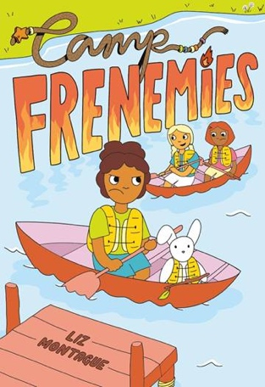**中文书名：《夏令营中的“死对头”朋友》**

**英文书名：CAMP FRENEMIES**

**作 者：Liz Montague**

**出 版 社：Random House Studio**

**代理公司：Sanford J. Greenburger / ANA**

**页 数：272页**

**出版时间：2025年5月**

**代理地区：中国大陆、台湾**

**审读资料：电子稿**

**类 型：图像小说**

**内容简介：**

**聚焦三个性格各异的 12 岁女孩在夏令营的经历，展现童年敏感过渡时期😊**

**极易引发即将步入中学孩子的共鸣❤️**

**传递友谊助力度过成长考验的积极主题👭**

**利兹·蒙塔古创作以娓娓道来的文字搭配通俗易懂的漫画，为小读者们给予成长指引😉**

碧翠斯（Beatrice）、罗西（Roxy）和弗吉尼亚（Virginia）刚从六年级毕业，现在面临一个新的里程碑：第一次在夏令营度过一周。

碧翠斯宁愿和她的毛绒玩具在一起，也不愿和人相处，她的父母希望夏令营能帮助她改变。

罗西刚听到父母离婚的消息，在他们整理行李的时候感觉自己要被父母送走了。让事情更加复杂的是，碧翠斯和罗西在夏令营中相处得并不愉快。

弗吉尼亚想去夏令营，因为所有中学的足球队女孩都去了，但那是在她发现自己并没有入选中学足球队之前。

在童年这个稚嫩而敏感的过渡时期，孩子们在暗恋、背叛、野心、家庭闹剧等最初的重大情感中摸索前行，最终发现是友谊帮助他们度过了成长的考验。

**本书卖点：**

-这是一本讲述三个12岁的女孩在夏令营共同经历重重磨难后，如何从“死对头”到成为朋友的故事。

-畅销书作者兼画师利兹·蒙塔古（Liz Montague）用娓娓道来的话语和通俗易懂的漫画讲述了一个关于友谊的故事。

-非常适合即将步入中学、处于迷茫期的孩子。

**作者简介：**

**利兹·蒙塔古（Liz Montague）**于 2019 年开始担任《纽约客》（The New Yorker）的漫画师。她是图画小说《也许是个艺术家》（Maybe an Artist）的作者兼插画师，该书曾获得 NAACP 形象奖提名；她还创作了绘本《杰姬·奥姆斯画未来》（Jackie Ormes Draws the Future）和中年级系列丛书《非同寻常的魔法学校》（School for Unusual Magic），其中前两册是《今日美国》（USA Today）畅销书。利兹热爱自然和充满情感的文字。她与丈夫帕特住在宾夕法尼亚州费城。

**内页插图：**

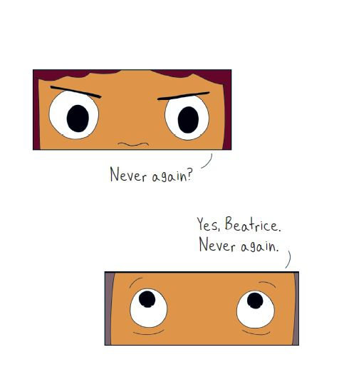

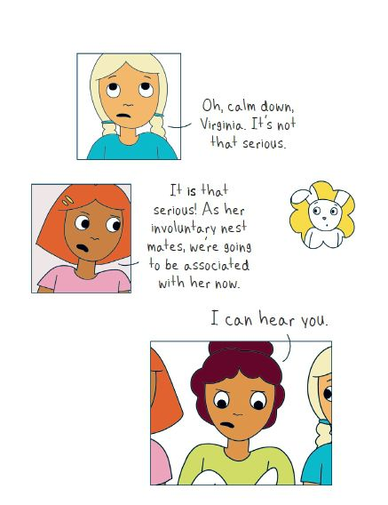

**感谢您的阅读！**

**请将反馈信息发至：版权负责人**

**Email**：[Rights@nurnberg.com.cn](mailto:Rights@nurnberg.com.cn)

安德鲁·纳伯格联合国际有限公司北京代表处

北京市海淀区中关村大街甲59号中国人民大学文化大厦1705室, 邮编：100872

电话：010-82504106, 传真：010-82504200

公司网址：[http://www.nurnberg.com.cn](http://www.nurnberg.com.cn/)

书目下载：<http://www.nurnberg.com.cn/booklist_zh/list.aspx>

书讯浏览：<http://www.nurnberg.com.cn/book/book.aspx>

视频推荐：<http://www.nurnberg.com.cn/video/video.aspx>

豆瓣小站：<http://site.douban.com/110577/>

新浪微博：[安德鲁纳伯格公司的微博_微博 (weibo.com)](https://weibo.com/1877653117/profile?topnav=1&wvr=6)

微信订阅号：ANABJ2002

